LAB 4
- Use case Diagram:
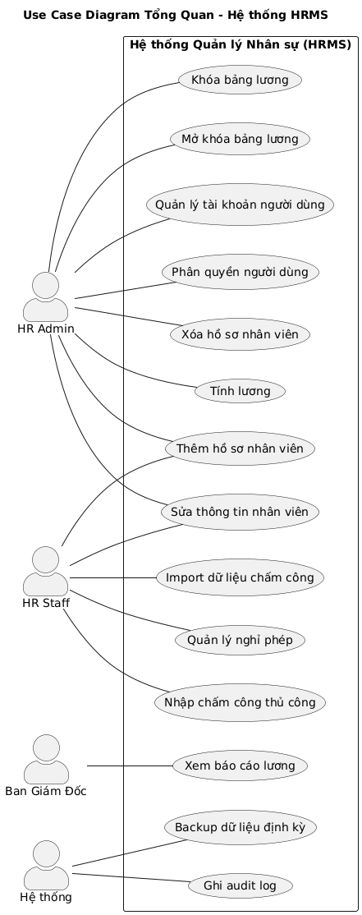
- Mô tả chi tiết tối thiểu 2 Use case:

Bước 1 — Chọn Use Case
Từ SRS, chọn UC: Tạo và Quản lý Đơn Nghỉ Phép (FR08, FR09) vì:
- ✅ Business Rule rõ ràng: Phải kiểm tra số ngày phép còn lại trước khi duyệt
- ✅ Luồng ngoại lệ phong phú: Hết phép, đơn trùng ngày, ngày không hợp lệ
- ✅ Quan hệ <<include>>: Gọi UC Kiểm tra Số Ngày Phép bắt buộc
- ✅ Actor chính là HR Staff (không phải Admin)
- ✅ Tự động cập nhật trạng thái sau khi duyệt — post-condition rõ ràng

Bước 2 — Use Case Chi Tiết

Tên Use Case: Tạo Đơn Nghỉ Phép Mã UC: UC03 Actor chính: HR Staff Actor phụ: Hệ thống (kiểm tra & cập nhật dữ liệu), HR Admin (duyệt đơn) Mục tiêu: HR Staff tạo đơn nghỉ phép hợp lệ cho nhân viên và gửi chờ phê duyệt.
Điều kiện tiên quyết (Pre-condition):
- HR Staff đã đăng nhập hệ thống với tài khoản hợp lệ
- Nhân viên cần tạo đơn đã có hồ sơ trong hệ thống
- Nhân viên còn tồn tại số ngày phép chưa sử dụng trong năm hiện tại
Điều kiện hậu (Post-condition):
- Đơn nghỉ phép mới được lưu vào hệ thống với trạng thái "Chờ duyệt"
- Số ngày phép tạm giữ được ghi nhận (chưa trừ chính thức đến khi duyệt)
- Hệ thống ghi audit log ghi nhận hành động tạo đơn
Loại Use Case: Standalone có quan hệ Quan hệ:
- <<include>>: UC-CHECK-LEAVE — Kiểm tra Số Ngày Phép Còn Lại (bắt buộc gọi tại Bước 5)
- <<extend>>: UC-APPROVE-LEAVE — Duyệt Đơn Nghỉ Phép (HR Admin thực hiện sau khi đơn ở trạng thái "Chờ duyệt")

Luồng chính (Main Flow):
Bước | Vai trò | Hành động
1 | HR Staff | Chọn chức năng "Tạo đơn nghỉ phép" từ menu Quản lý Nghỉ Phép
2 | Hệ thống | Hiển thị form tạo đơn với các trường: Tên nhân viên, Loại nghỉ phép, Ngày bắt đầu, Ngày kết thúc, Lý do
3 | HR Staff | Nhập đầy đủ thông tin: chọn nhân viên, chọn loại phép, nhập khoảng ngày và lý do; nhấn "Gửi đơn"
4 | Hệ thống | Kiểm tra tính hợp lệ của form: các trường bắt buộc không được để trống, ngày kết thúc ≥ ngày bắt đầu, ngày không thuộc ngày lễ/cuối tuần (nếu áp dụng)
5 | Hệ thống | <<include>> Gọi UC-CHECK-LEAVE: tính số ngày nghỉ yêu cầu và đối chiếu với số ngày phép còn lại của nhân viên
6 | Hệ thống | Kiểm tra trùng lịch: xác nhận nhân viên chưa có đơn nào đang "Chờ duyệt" hoặc "Đã duyệt" trong cùng khoảng ngày
7 | Hệ thống | Lưu đơn nghỉ phép với trạng thái "Chờ duyệt"; ghi audit log hành động tạo đơn kèm thông tin người thực hiện và thời gian
8 | Hệ thống | Hiển thị thông báo thành công: "Đơn nghỉ phép đã được tạo và đang chờ phê duyệt"
9 | HR Staff | Xem lại đơn vừa tạo trong danh sách đơn nghỉ phép với trạng thái "Chờ duyệt"

Luồng thay thế (Alternative Flow):
[A1] HR Staff muốn chọn nhân viên nhanh:
- Bước 3.a — HR Staff nhập mã nhân viên hoặc tên vào ô tìm kiếm thay vì chọn từ danh sách thả xuống
- Bước 3.b — Hệ thống lọc và hiển thị gợi ý tên nhân viên khớp
- Bước 3.c — HR Staff chọn nhân viên từ danh sách gợi ý
- Quay về Bước 3 (tiếp tục nhập các trường còn lại)
[A2] HR Staff muốn lưu nháp trước khi gửi:
- Bước 3.a — HR Staff nhấn "Lưu nháp" thay vì "Gửi đơn"
- Bước 3.b — Hệ thống lưu đơn với trạng thái "Nháp" mà không kiểm tra ngày phép
- Bước 3.c — Hệ thống thông báo: "Đơn đã được lưu nháp thành công"
- Kết thúc UC (đơn chưa vào hàng chờ duyệt)

Luồng ngoại lệ (Exception Flow):
[E1] Form thiếu thông tin bắt buộc (tại Bước 4):
- Hệ thống thông báo: "Vui lòng điền đầy đủ thông tin: [tên trường bị thiếu]"
- Highlight các trường chưa nhập
- UC dừng lại, yêu cầu HR Staff bổ sung thông tin
[E2] Ngày kết thúc trước ngày bắt đầu (tại Bước 4):
- Hệ thống thông báo: "Ngày kết thúc không được nhỏ hơn ngày bắt đầu. Vui lòng kiểm tra lại."
- UC dừng lại tại Bước 4, cho phép HR Staff chỉnh sửa
[E3] Số ngày nghỉ yêu cầu vượt số ngày phép còn lại (tại Bước 5):
- Hệ thống thông báo: "Nhân viên [Tên] chỉ còn [X] ngày phép. Số ngày yêu cầu ([Y] ngày) vượt quá giới hạn cho phép."
- Hệ thống hiển thị số ngày phép hiện còn của nhân viên
- UC dừng lại, yêu cầu HR Staff điều chỉnh khoảng ngày hoặc hủy
[E4] Nhân viên đã có đơn trùng lịch (tại Bước 6):
- Hệ thống thông báo: "Nhân viên đã có đơn nghỉ phép trong khoảng thời gian này (trạng thái: [Chờ duyệt/Đã duyệt]). Vui lòng chọn ngày khác."
- UC dừng lại, yêu cầu HR Staff chọn lại khoảng ngày

Business Rules áp dụng:
- BR-01: Số ngày nghỉ yêu cầu không được vượt quá số ngày phép còn lại của nhân viên trong năm (SRS 2.4, FR08)
- BR-02: Không cho phép tạo đơn trùng khoảng ngày với đơn đang "Chờ duyệt" hoặc "Đã duyệt"
- BR-03: Số ngày phép chỉ được tự động cập nhật sau khi đơn được duyệt, không trừ ngay khi tạo (FR09)
- BR-04: Mọi thao tác tạo đơn phải được ghi vào audit log kèm thông tin người dùng và thời gian (FR18)
FR liên quan: FR08, FR09, FR18

Bước 3 — Activity Diagram (SVG)---
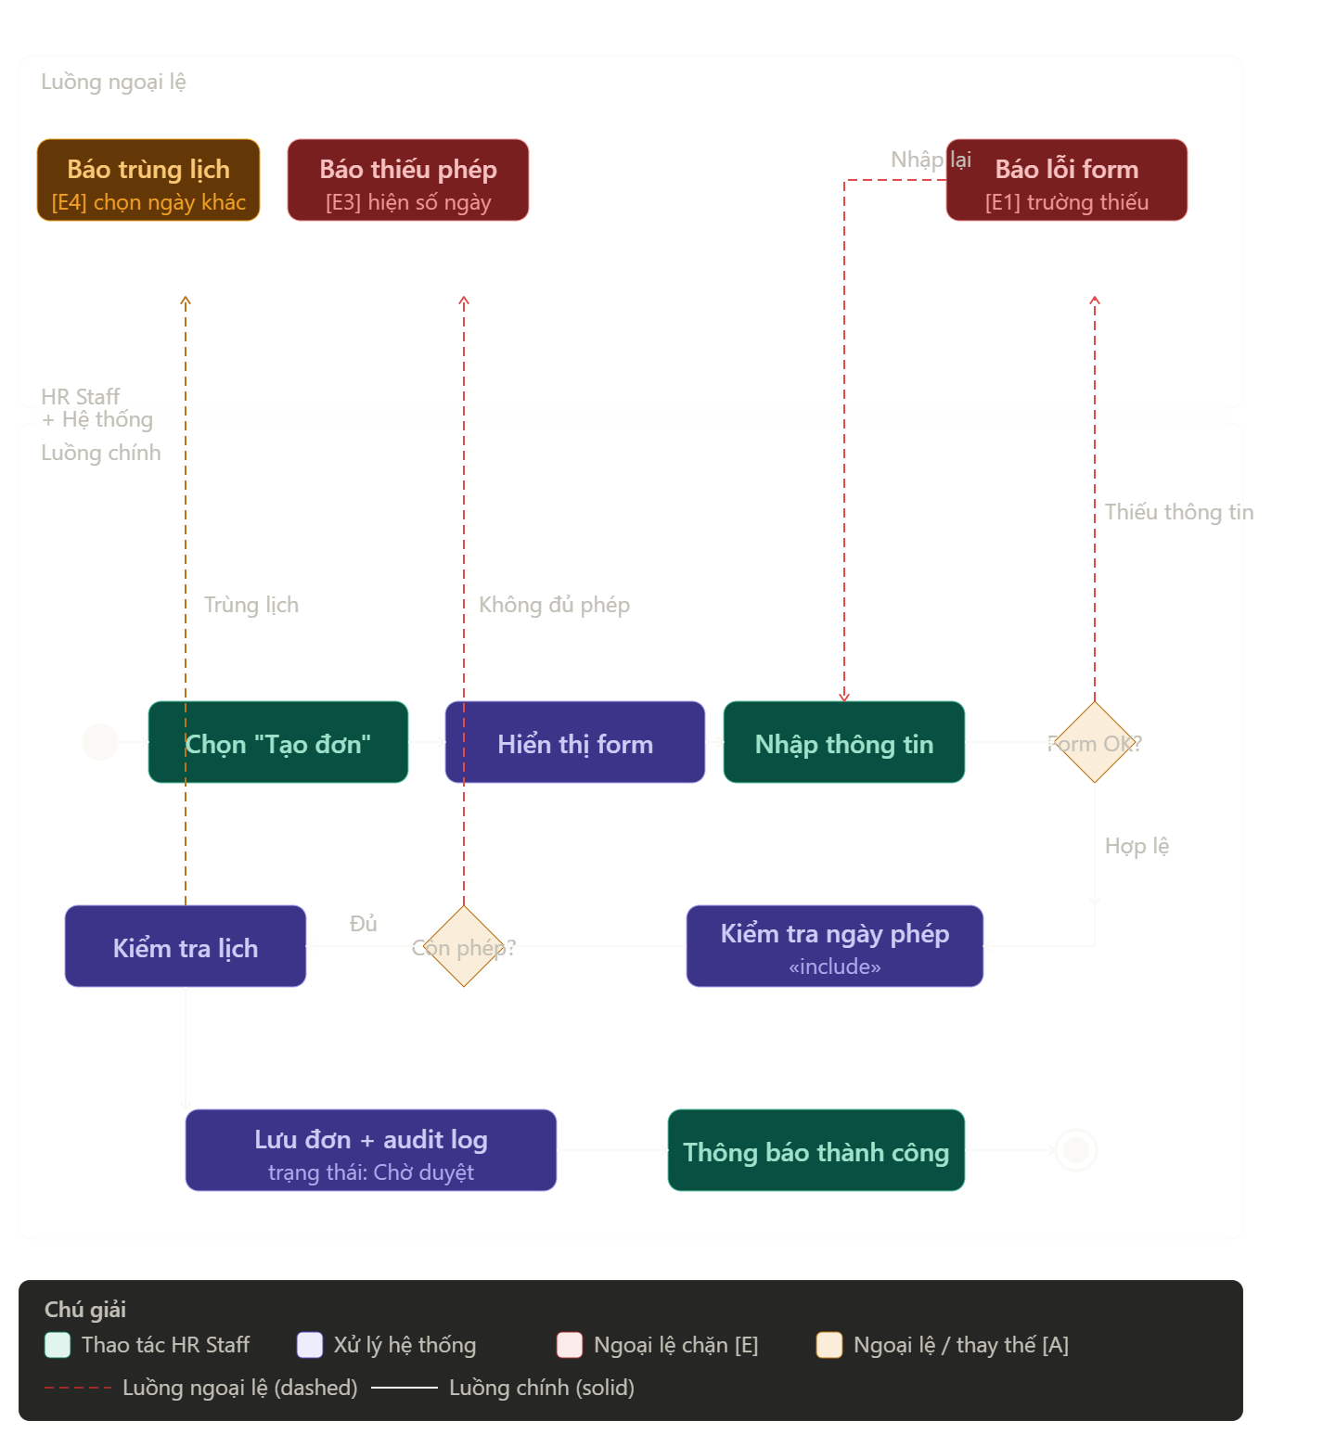
Tài liệu UC03 đã hoàn chỉnh. Sơ đồ thể hiện:
- Luồng chính (xanh lá = HR Staff, tím = Hệ thống) đi từ trái sang phải theo hai hàng
- Luồng ngoại lệ (đường nét đứt) từ các điểm kiểm tra đi thẳng lên vào lane ngoại lệ ở trên
- 4 trường hợp ngoại lệ: E1 (thiếu thông tin form), E3 (hết ngày phép), E4 (trùng lịch), và diamond quyết định cho từng bước

